

文学院 学生会 纪检部
年度总结

文学院（苏东坡书院）团委、学生会纪检部
二0二0年十二月十一日

纪检部年度总结
光阴荏苒，岁月如梭，转眼间一年时光就在弹指一挥间过去，在学院各位老师和同学的积极配合与支持下，2020年度纪检部工作也圆满结束，以下是本年度具体工作总结：
- 常规工作
- 按照学院相关要求，纪检部在九月、十月、十一月、十二月对2020级各班早晚自习进行严格考勤，于月末汇总情况并制作表格，最后交于辅导员老师。
- 为加强学风建设，创作良好课堂环境，纪检部于月末向各班纪检委员收发课堂考勤卡，汇总相关情况并制作表格，最后交于辅导员老师。
- 为营造优良的寝室环境，提高寝室文化建设水平，纪检部与院学生会其他部门精诚合作，于每周四中午前往寝室检查相关事宜，并将结果汇总至生活部。
- 各类活动
- 四月
- 本年四月，应相关要求，纪检部完成各类表格的汇总以及班级量化考核制度的制定，进一步促进我院相关工作的顺利开展。
- 本年四月，纪检部积极响应学院的号召，参与大学生创新创业训练项目，完成并提交了策划案，该项目获得院级二等奖。
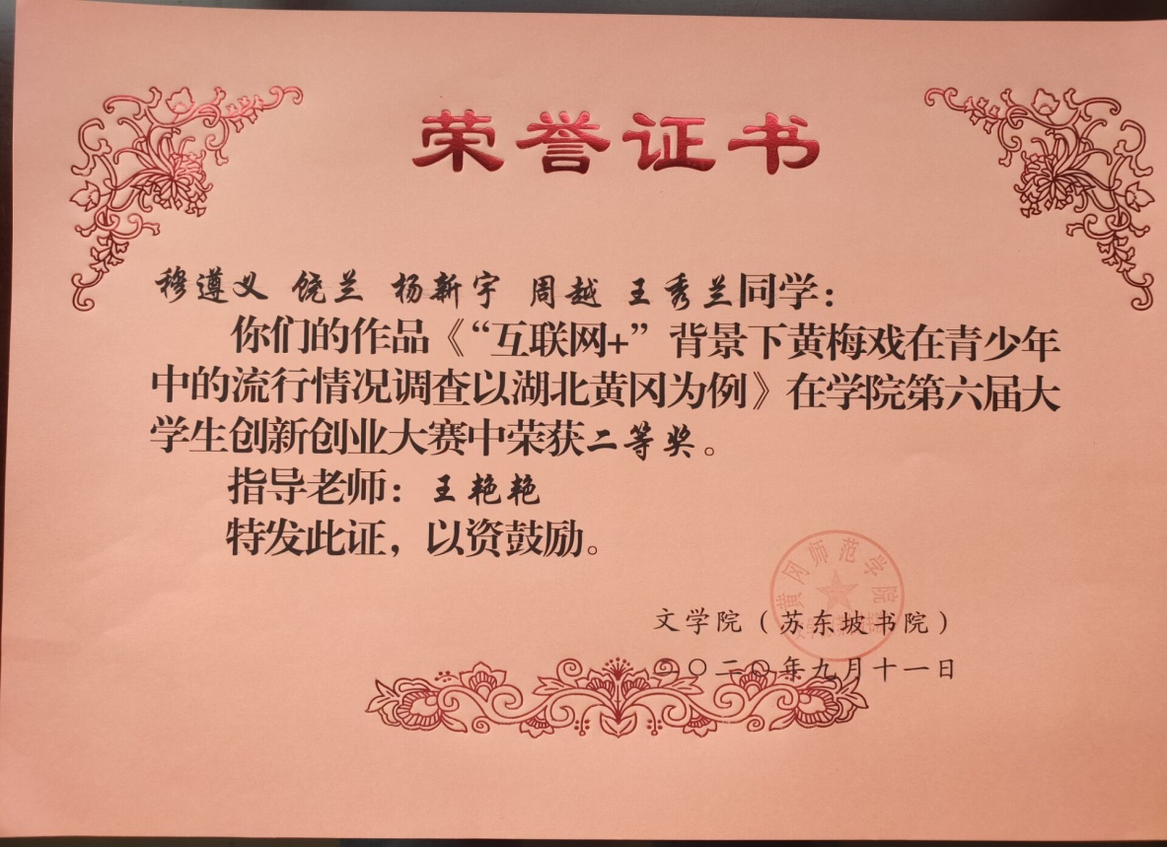
- 五月
5月4日-5月10日，纪检部与组织部合作开展“携手抗疫，传承五四精神”线上活动，进一步丰富同学们的日常生活。


- 九月
9月8日，纪检部为2020级新生预订早晚自习教室，最终安排在力行楼，进一步促进同学们的日常学习。
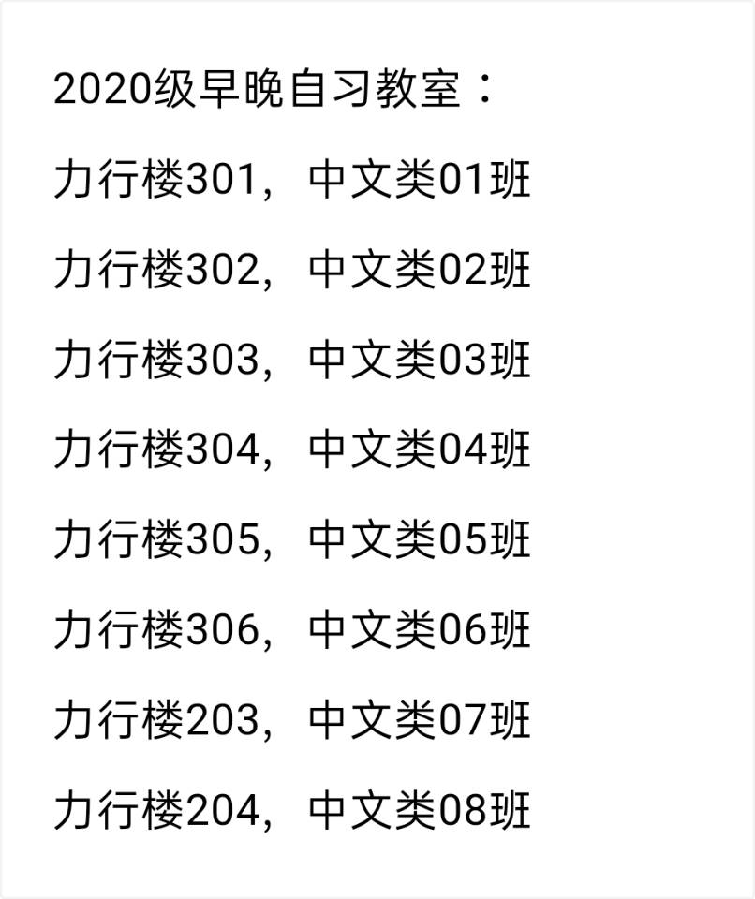
9月11日，纪检部在创新楼305召开17、18、19级纪检委员会议，与各班纪检委员进行工作交流。
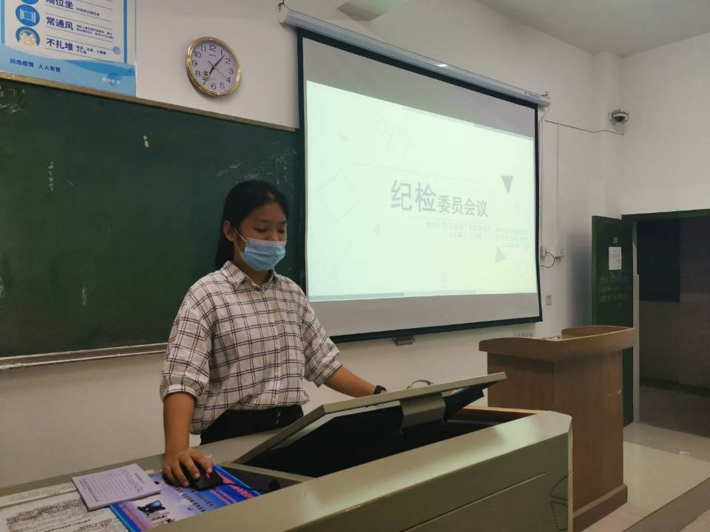
9月12—13日，按照学院安排，纪检部与学生会其他部门精诚合作，完成2020级迎新工作。
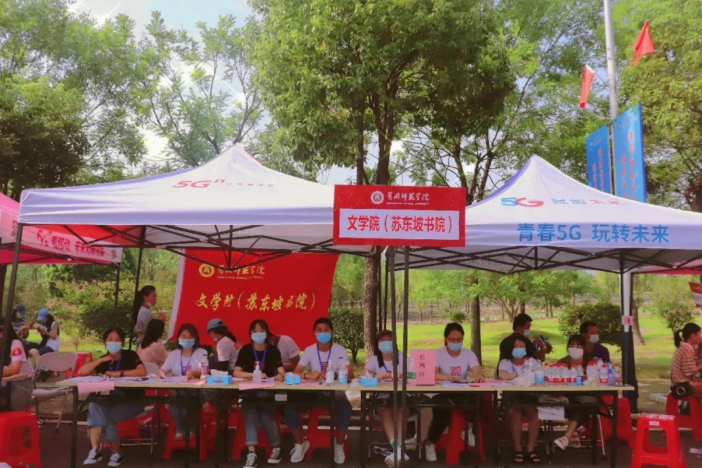
9月16日-26日，纪检部与其他部门通力协作，共同完成军歌赛考勤，促进我院军歌比赛的顺利开展。
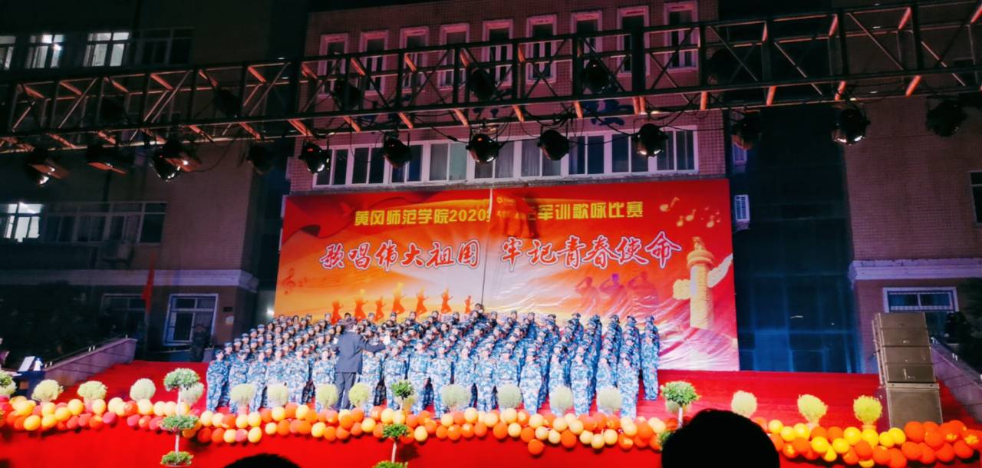
9月22日，纪检部完成红色薪传考勤，并将系列情况汇总成相关表格。
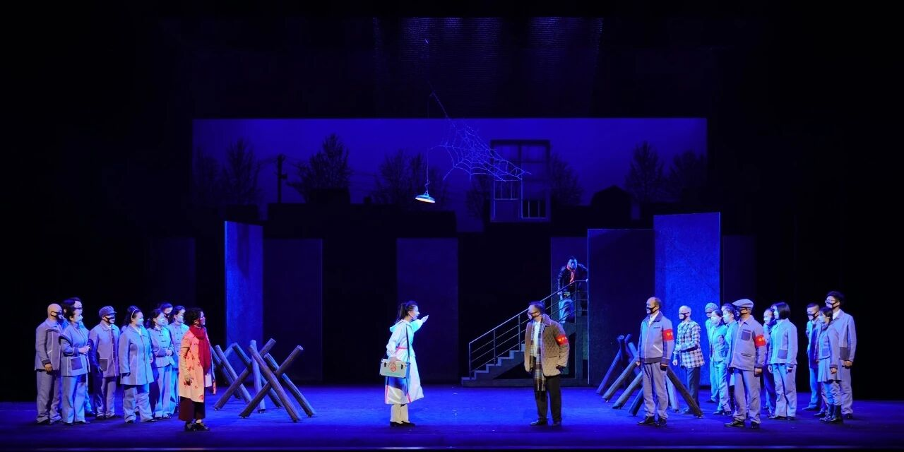
9月26日，应学院要求，纪检部对《漫谈中国文学传统的创造性转化》讲座进行考勤。
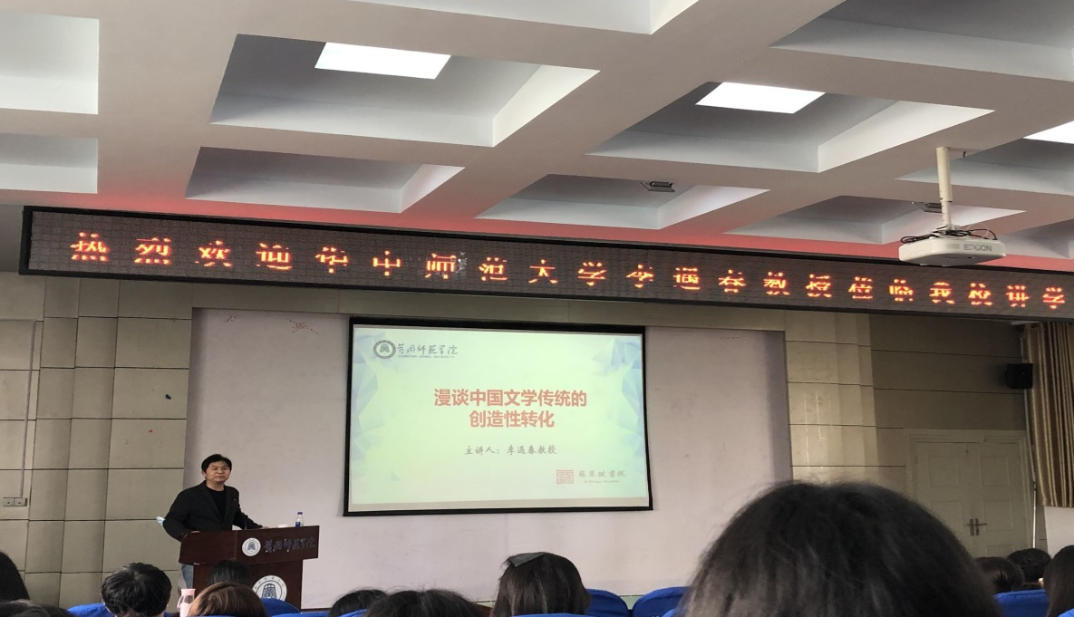
9月30日，文学院（苏东坡书院）团委、学生会于博学楼A03召开学生会招新大会。
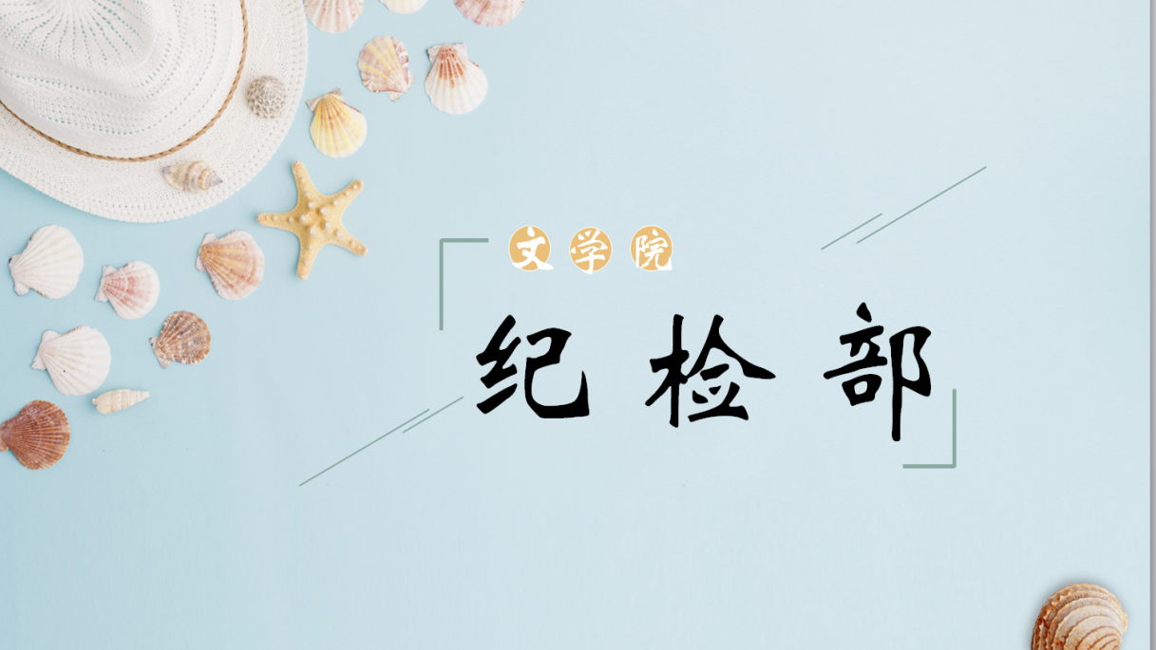
- 十月
10月4日，纪检部于力行楼开展第一轮面试，最终留下10名大一干事。
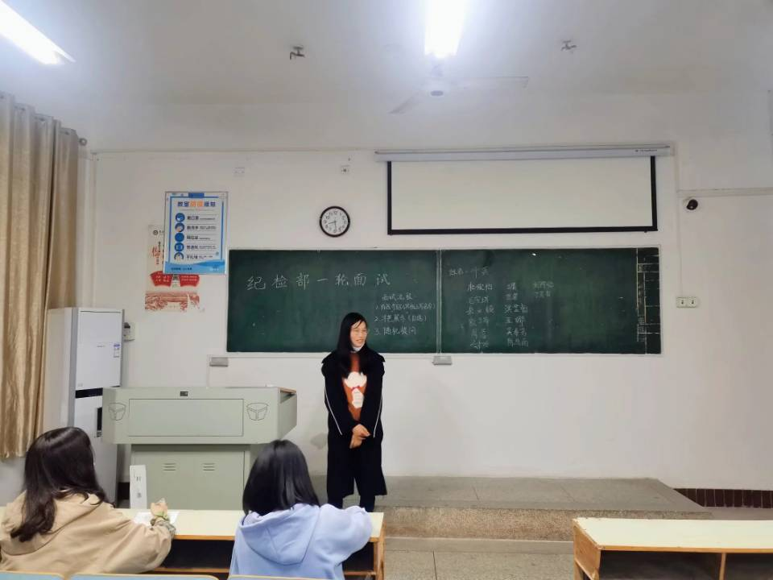
10月19日，纪检部成员前往南区千报考勤“爱国爱家奔小康”主题演讲比赛。
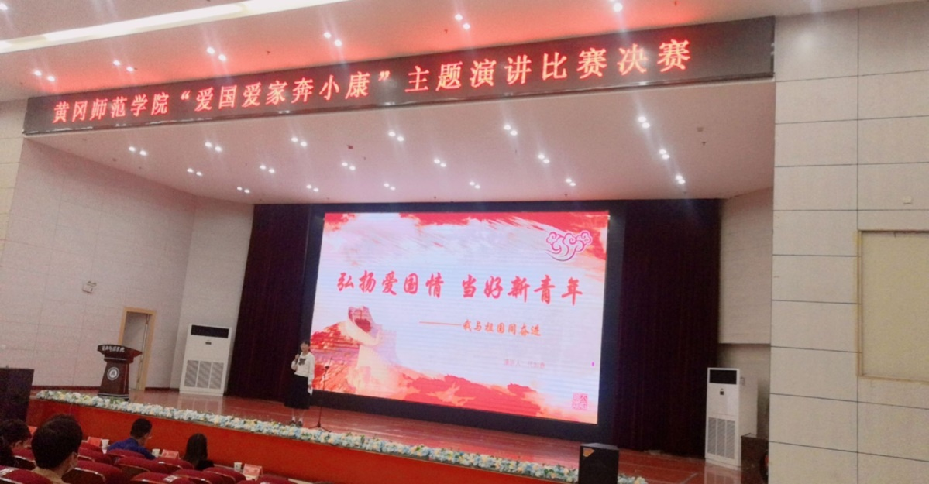
10月22日-23日，黄冈师范学院2020年运动会在北区田径场举行，应学院要求，纪检部对文学院各班级进行考勤。
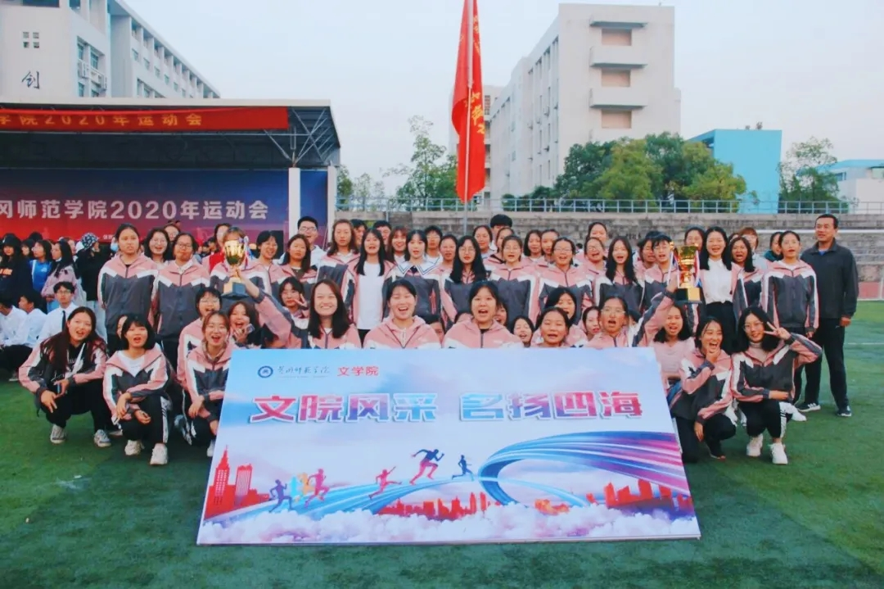
10月28日，纪检部与体育部协作，完成我院足球赛考勤。

- 十一月
11月3日，纪检部协助体育部完成“黄师杯”篮球赛考勤。
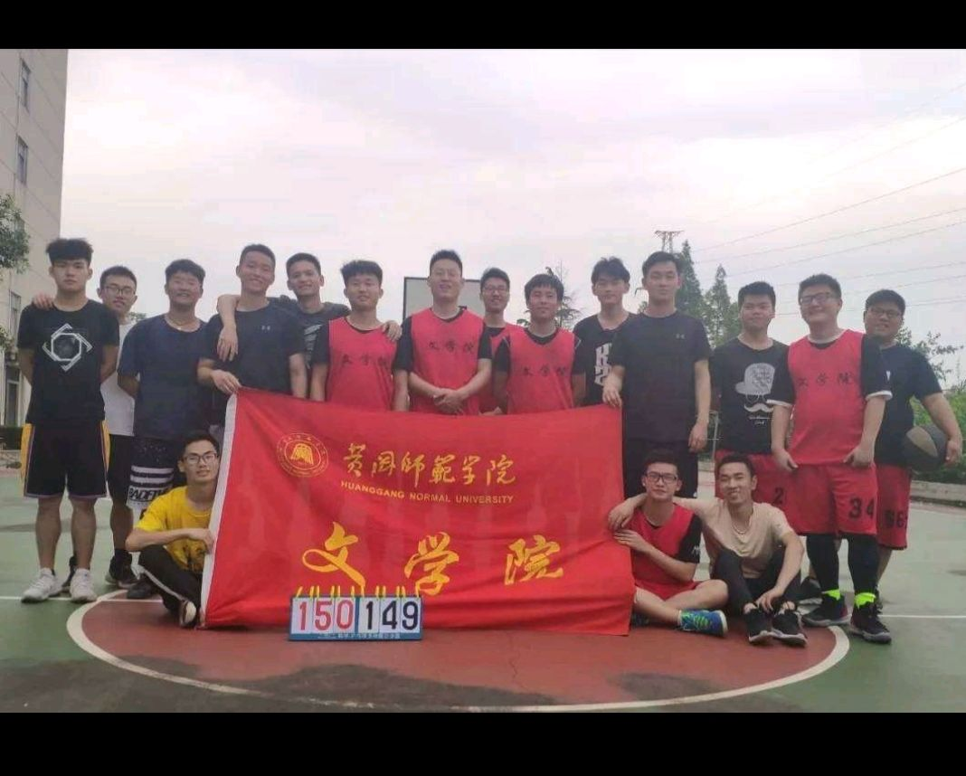
11月7日，应学院要求，纪检部完成秋季供需见面会考勤。

11月8日，应学院要求，纪检部积极组织2020级各班前往南区体育中心参加黄冈籍“院士家乡行”活动，完成系列考勤。
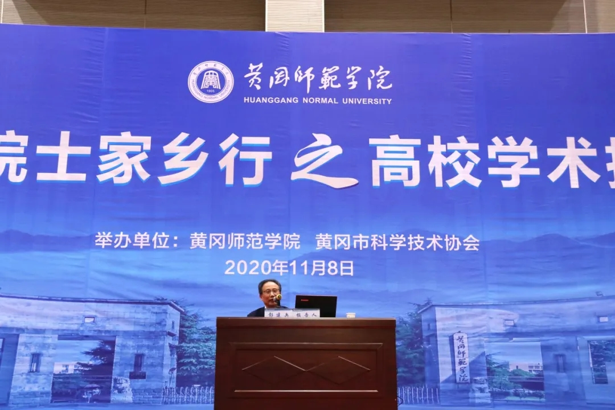
11月10日，纪检部完成学生会第二轮面试，最终留下7名大一干事。
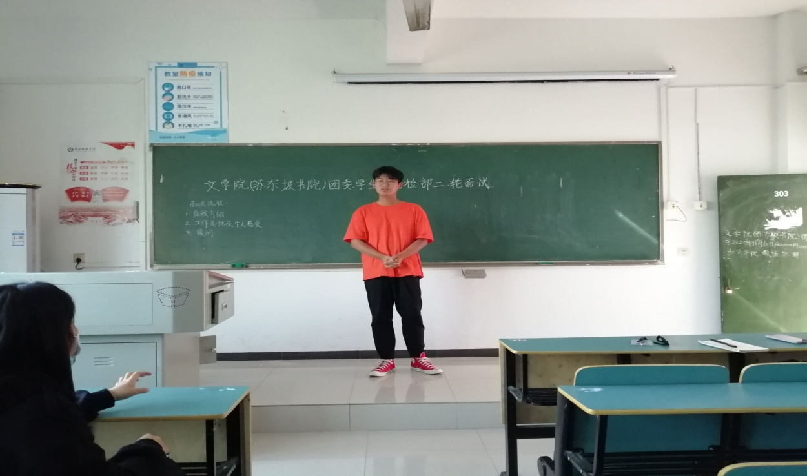
11月21日，纪检部于创新楼308召开2020级纪检委员会议，与各班纪检委员进行沟通交流。

11月22日，应栖霞文学社邀请，纪检部开展栖霞发刊会相关考勤工作。
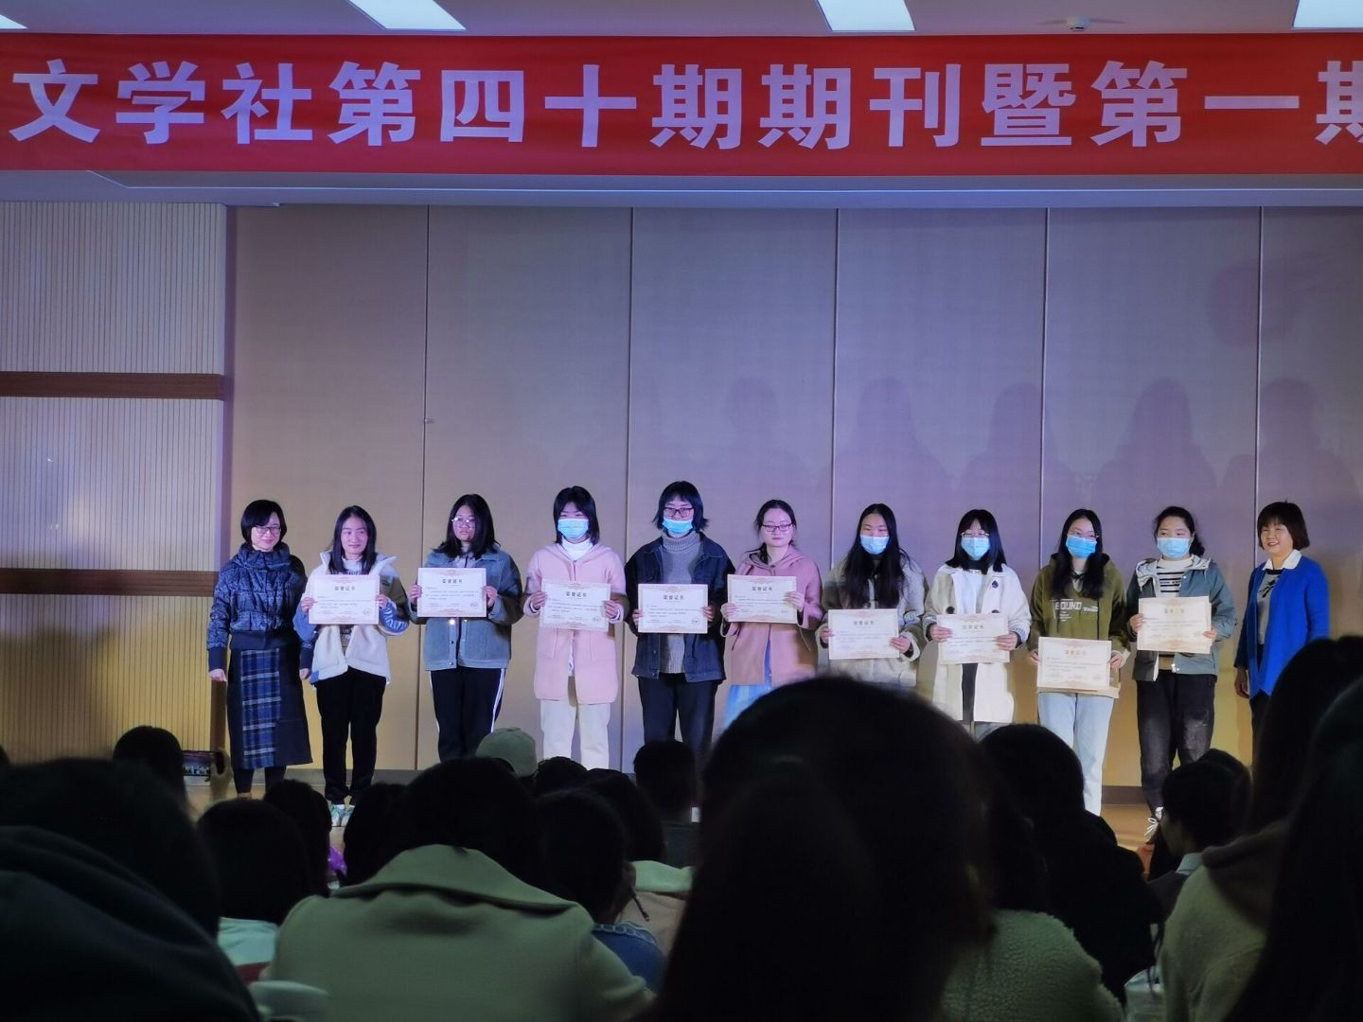
11月29日，纪检部顺利完成文学院（苏东坡书院）第一届秘书风采秀大赛考勤工作。
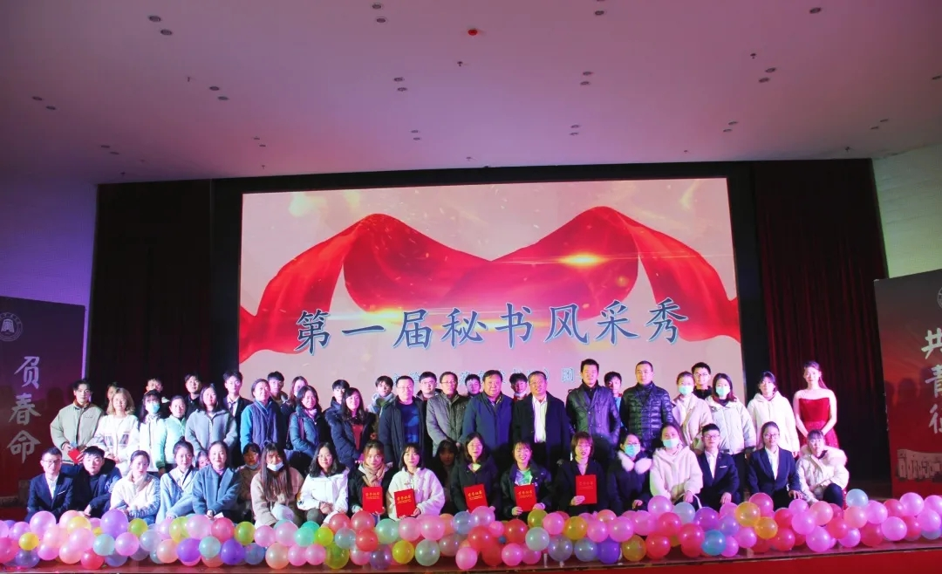
- 十二月
12月1日-4日，为促进学生会各部门之间的沟通和交流，增强学生会的凝聚力，培养部门干事之间的协作能力，纪检部组织了本次晚训活动。在这几天的晚训时光中，各部门成员都怀着极大热情参加活动，最后以文艺汇演结束本次晚训。
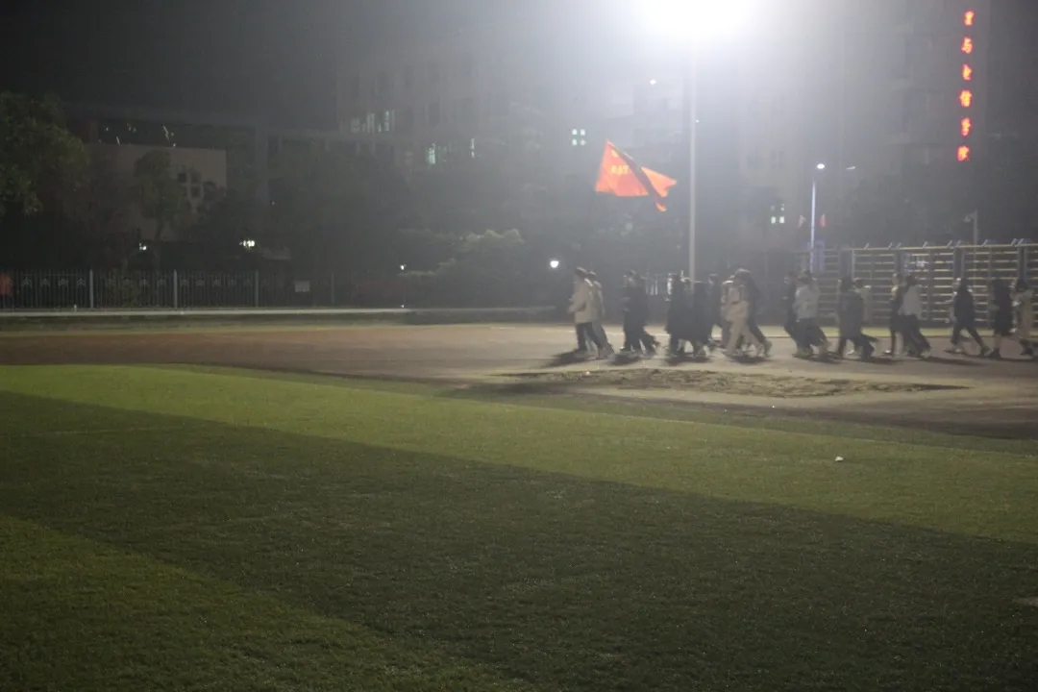
通过这一年的工作，我们部门成员都积累了不少工作经验，也取得了不俗成绩，部门内部氛围也更加融洽，与其他部门的友谊也在合作中逐步增进。与此同时，部门内部仍存在些许不足，例如成员合作方面有待加强等等。今后，我们纪检部会更加努力，不断成长，更好地开展系列工作。我们有信心，也有决心！
往者不可谏，来者犹可追。纪检部会在日后的工作中再接再厉，再创佳绩！
文学院（苏东坡书院）团委、学生会纪检部
二0二0年十二月十一日

